МИНОБРНАУКИ РОССИИ

Федеральное государственное бюджетное образовательное учреждение высшего образования

НИЖЕГОРОДСКИЙ ГОСУДАРСТВЕННЫЙ ТЕХНИЧЕСКИЙ

УНИВЕРСИТЕТ им. Р.Е.АЛЕКСЕЕВА

Институт радиоэлектроники и информационных технологий

Кафедра информатики и систем управления

Лабораторная работа №2

ОТЧЕТ

По лабораторной работе

по дисциплине

Информатика и компьютерные технологии

РУКОВОДИТЕЛЬ:

________________ Степаненко М.А.

СТУДЕНТ:

________________ Перевалов Д.Д.

22-ИВТ-2

Работа защищена «___» ____________

С оценкой ________________________

Нижний Новгород 2023

Вариант 10

**Задание:** Построить максимально подробную блок-схему алгоритма решения задачи:

«Задана строка. Определить размер самой длинной последовательности, состоящей из идущих подряд символов “а”.»

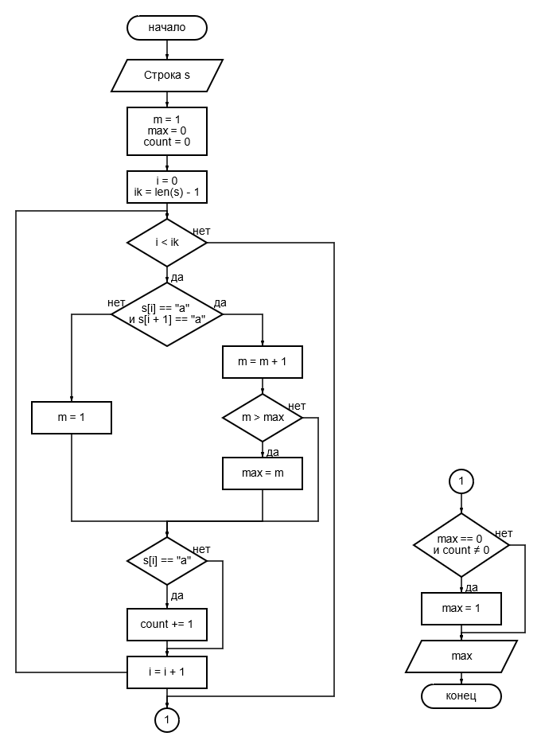

Вывод: я построил подробную блок-схему, чтобы определить размер самой длинной последовательности в строке из идущих подряд символов «a». Для этого необходимо проверять два соседних символа, и параллельно вести счет.